- Veneziani – Studio della carica / scarica di un condensatore

Un possibile esempio di sistema elettrico, frequentemente studiato sui libri di Fisica, nell’ambito dei fenomeni elettrici con transitori è l’operazione di carica e/o scarica di un condensatore.
Si ricorda che un condensatore elettrico è quell’elemento capace di cumulare piccole cariche elettriche, che possono poi all’occorrenza essere rilasciate in momenti successivi.
Il circuito classico è quello riportato nella figura qui sotto:

Ri
V
C
R
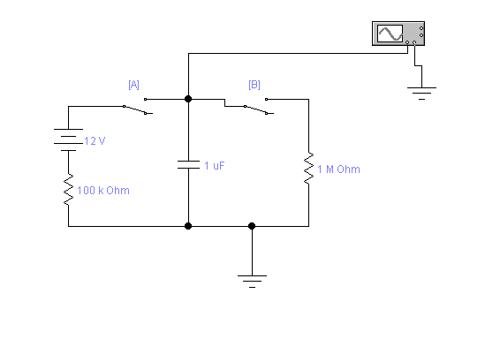

I valori indicati sono quelli con cui e’ stata testata l’applicazione VB capace di simulare il processo di carica e scarica del condensatore. Si ricorda che il Farad è l’unità di misura di capacità quindi per i condensatori, mentre l’ Ohm è l’unità di misura per le resistenze. In questo caso il condensatore è stato pensato della grandezza di 1 microFarad (µF), ossia 1 * 10⁻⁶ Farad. Il megaOhm (MΩ) invece è 1 * 10⁶ Ohm.
Il funzionamento del circuito è presto spiegato: all’inizio i due interruttori A e B risultano aperti e il condensatore si suppone scarico. Ad un certo punto l’utente chiude l’interruttore A. A questa operazione corrisponde una carica del condensatore che ha tempo più o meno lungo a seconda della corrente che passa e quindi anche del valore della resistenza resistenza associata alla pila (qui ipotizzata da 100 kΩ.
Via via che il condensatore si carica esso aumenta la tensione ai suoi capi (in ragione della formula Q = C * V), e si arriva al punto che il valore della tensione del condensatore è pari a quello della tensione applicata dall’esterno, ragione per cui la carica del condensatore cessa.
Per realizzare un paragone calzante di tipo meccanico, si può pensare al gonfiaggio di un robusto palloncino. All’inizio la pressione dell’aria all’interno di esso è nulla, poi via via che si gonfia si ha una maggior resistenza al gonfiaggio. Se non abbiamo una fonte ad alta pressione arriva il momento che non riusciamo a gonfiare oltre il pallone e la pressione di gonfiaggio compensa quella all’interno del pallone.
Le equazioni matematiche che modellano questo fenomeno sono piuttosto complesse da ricavare. In sintesi da una serie di calcoli si conclude che per la carica valgono le equazioni:

$$\text{Vc}(t)=\text{ V }⋅({\text{1 - e}}^{\text{-t/RiC }})$$
$$I(t)=\frac{V}{R_{i}}⋅e^{−{\text{t/R}}_{i}C}$$

Dopo aver raggiunto in un certo tempo una carica vicina alla massima nel condensatore, sl’interruttore A verrà aperto; il condensatore (immaginato ideale e quindi privo di perdite) si manterrà carico. Per scaricarlo chiuderemo l’interruttore B, che collega la resistenza R sulla quale pian piano avverrà la dissipazione (sotto forma di calore) dell’energia cumulata nel condensatore. Il tempo di questa operazione dipenderà dal valore della resistenza R e potrà essere più o meno breve. In questo secondo circuito è naturalmente ormai assente l’effetto della pila e quindi della sorgente a tensione costante V.
Le equazioni che risultano descrivere questo secondo fenomeno non sono ovviamente identiche a quelle per la carica del condensatore, e risultano:

$$V(t)={\text{ V}}_{0}⋅{\text{ e}}^{\text{-t/RC}}$$

$$I(t)=\frac{V(t)}{R}=V_{0}⋅e^{\text{-t/RC}}$$

L’interfaccia del programma realizzato in Visual Basic atto allo scopo di simulare il fenomeno della carica e scarica del condensatore potrebbe avere un interfaccia del tipo:

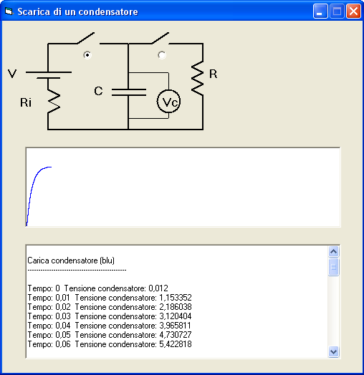
Come si vede essa è costituita da uno schema del circuito, e da due radio button che effettuano la chiusura alternata dei due interruttori presenti nel circuito stesso.
Un volmetro Vc misura la tensione ai capi del condensatore. Sotto, in una picturebox viengono riportate le curve relative alla carica e alla scarica del condensatore. Sull’asse X il tempo, mentre sull’asse Y (verticale) il valore della tensione del condensatore, proporzionale alla sua carica. Ancora sotto in una textbox multilinea è possibile registrare tutti i valori finora rilevati, nei vari momenti.
Il conteggio si ferma in modo automatico nel momento che il valore si avvicina alla tensione V (durante la carica) e al valore 0 durante la scarica.
Il cuore del programma è una serie di calcoli basati su iterazioni passo-passo partendo da valori iniziali noti.
Si riporta qui sotto la parte di codice più significativa che permette il calcolo dell’evoluzione del sistema:

...
T = 0
Q = 0
I = V / Ri
Do While (V - Vc) > 0.1
T = T + Dt
Dq = I * Dt
Q = Q + Dq
Vc = Q / C
I = (V - Vc) / Ri
...

Il codice riporta il ciclo che controlla la carica. In questo caso la condizione di termine del ciclo è che la Vc (tensione sul condensatore) si avvicini entro certi limiti a quella della pila. Le condizioni iniziali della simulazione sono quelle riportate fuori dal ciclo Do While, carica del condensatore iniziale nulla (Q = 0) e corrente iniziale pari alla V della pila diviso la sua resistenza interna. La pila applicata al condensatore condensatore, in un primo momento, si comporta come se fosse presente un cortocircuito, la corrente è quindi limitata dalla sola resistenza interna della pila.
Le altre istruzioni calcolano:

Aggiorna il valore della variabile tempo T, in base al tempuscolo Dt
1 T = T + Dt
Calcola la piccola carica Dq che viene passa caricata nel condensatore nel tempo Dt
2 Dq = I * Dt
La carica del condensatore viene aggiornata aggiungendo Dq la carica passata
nel tempo Dt
3 Q = Q + Dq
calcola la nuova tensione a cavallo del condensatore dopo la variazione di carica Dq
4 Vc = Q / C
calcolo della corrente che transita in base alla tensione ai capi della resistenza Ri
(resistenza interna della pila)
5 I = (V – Vc) / Ri

A questo punto il ciclo si ripete e utilizzando la nuova corrente calcolata (diversa da quella iniziale dell’istruzione 2), si calcola una nuova quantità di carica Dq e poi a seguire ulteriori variazioni che accadono sempre tutte nel tempuscolo Dt (che sarà molto piccolo).
Analoga sequenza di operazioni sono svolte per controllare l’evoluzione della scarica. In questo caso in particolare risulta:
...
T = 0
I = Vc / R
Do While Vc > 0.1
T = T + Dt
Dq = I * Dt
Q = Q - Dq
Vc = Q / C
I = Vc / R
...
Le condizioni iniziali sono che la I viene calcolata come Vc / R, ossia la corrente al momento della chiusura dell’interrutore B è pari alla tensione del condensatore applicata alla resistenza R. Esiste una condizione iniziale sottintesa. Q è pari al valore che aveva già assunto con i passaggi precedenti al momento della carica, ed in questo senso il condensatore ha carica vicina a Q = C V, da una nota formula dei condensatori, ove V in questo caso era 12 volt e la capacità 1 μF. Il conteggio del tempo viene fatto ripartire da 0 all’avvio di ognuno dei due fenomeni.
La carica Dq è sottratta invece che sommata perché ovviamente il condensatore si stà scaricando, quindi perde carica. La nuova I, nella ultima istruzione, è calcolata come Vc / R, perché il circuito risulta diverso da quello di carica, infatti l’elemento pila non è qui presente. La tensione sul condensatore è l’unica presente e quindi solo su essa và applicata la legge di Ohm.
Tranne queste due differenze, la metodica di calcolo è sempre la stessa, e dato un sistema si basa sul calcolare la sua evoluzione, ricalcolando i valori fondamentali del circuito e riaggiornando i loro valori.
Questa metodica ovviamente non è applicabile solo al circuito indicato, ma a molteplici problemi fisici e tecnologici, ed essa permette al calcolatore di simulare a “forza bruta”, senza la soluzione di integrali e equazioni differenziali, sistemi continui di diversi tipi.
Per avere conferma della bontà di questa metodica, si consideri la situazione per la carica al momento 0,5 secondi dopo l’avvio del procedimento; il programma registra un valore della tensione del condensatore (Vc) pari a 4,73. Dalle equazioni sopra, sostituendo opportunamente i valori dei componenti del circuito:

$$\text{Vc}(t)=\text{ V }⋅({\text{1 - e}}^{\text{-t/RiC }})=\text{ 12 }⋅({\text{1 - e}}^{\text{-0,5/}(1⋅{\text{10}}^{6}⋅1⋅{\text{10}}^{−6})})=\text{12}⋅(1−e^{−\text{0,5}})=\text{4,72}$$

In accordo con quanto calcolato tramite la teoria.

Avvertenza: nei diagrammi che seguono, per motivi di utilizzo del programma di simulazione utilizzato, il tempo di inizio dell’operazione di scaricamento / caricamento non è il tempo 0; ad ogni modo considerando tale tempo come origine tempo iniziale i conti tornano ugualmente.

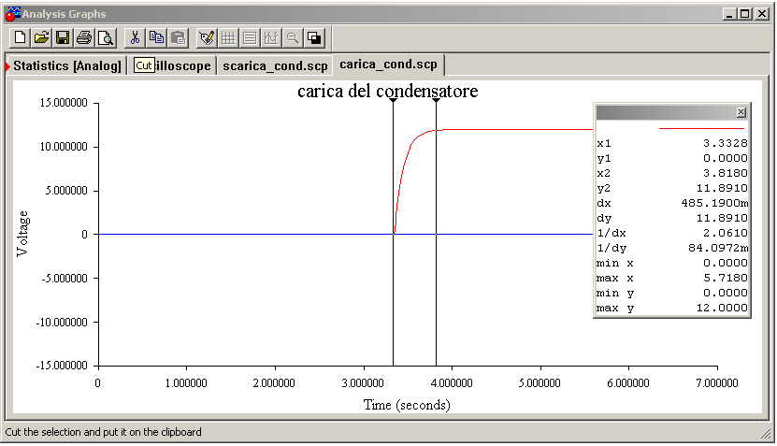

E per la scarica analogamente, ad esempio al tempo 3 secondi, risulta dai calcoli del programma un valore di Vc di 0,59, che viene confermato dalla formula teorica, in quanto:

$$V(t)={\text{ V}}_{0}⋅{\text{ e}}^{\text{-t/RC}}=\text{ 12}⋅e^{−\text{3/}(1⋅{\text{10}}^{6}⋅1⋅{\text{10}}^{−6})}=\text{12}⋅e^{−3}=\text{12}⋅\text{0,0497}=\text{0,596}$$

che è appunto coincidente. E’ quindi possibile con buona approssimazione e con un numero di passi di calcolo ragionevole approssimare per passi successivi il fenomeno della carica e scarica di un condensatore.

